ART BUBBLE AFHOLDES I RUNDETAARN D. 18.-19. NOVEMBER MED FANTASTISKE GÆSTER FRA IND- OG UDLAND

MIKE MIGNOLA PÅ ART BUBBLE
Den amerikanske tegneserieskaber Mike Mignola, som midt i halvfemserne skabte figuren Hellboy, er årets absolutte højdepunkt blandt tegneseriefansene.
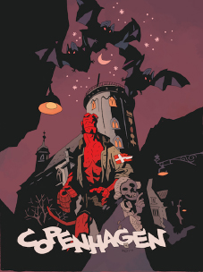
Mignolas røde dæmonyngel, som fra starten bekæmpede en større trussel fra det ydre rum, havde stærke forbindelser til HP Lovecrafts mareridtshistorier, men Hellboys verden voksede over de næste to årtier. I løbet af årene har Hellboy og hans kumpaner i Bureau of Paranormal Research and Defence (B.P.R.D) rejst verden rundt og bekæmpet okkulte trusler og reddet verden utallige gange. Med successen fulgte filmene Hellboy og Hellboy II: The Golden Army samt en række tegnefilm og tidligere på året blev det annonceret, at Hellboys filmiske univers bliver genstartet med en ny spillefilm i 2018. Samtidig fortsætter Mignola og hans mange samarbejdspartnere med at udvide tegneserieuniverset og der er derfor masser at se frem til, når en af verdens største tegneserieskabere gæster Danmark.
Udover, at man kan møde Mike Mignola, vil man kunne købe og få signeret en helt unik plakat, skabt af Mike Mignola til netop Art Bubble i Rundetaarn 2017. Prisen for plakaten bliver 150,- og den er A3+ i størrelsen.

DON ROSA OG SCROOGE MYSTERIET
Den velkendte ande-tegner Don Rosa har været en populær gæst på såvel Art Bubble som andre tegneserierelaterede festivaler de seneste år. Når han vender tilbage til Rundetaarn i november får han følgeskab af dokumentaren THE SCROOGE MYSTERY, som delvist blev filmet på Art Bubble festivalen i 2015. Art Bubble festivalen er enormt glade for at kunne præsentere første del af denne omfangsrige dokumentar om Keno Don Rosa og hans liv med Onkel Joakim og de øvrige ænder.
THE SCROOGE MYSTERY præsenteres i samarbejde med Dansk Film Institut og Cinemateket og bliver vist fredag d. 17/11, kl. 16.30 i Cinemateket, hvor også Don Rosa vil være til stede. Eventet er allerede udsolgt.
Samtidig udkommer ”Her er dit liv, Joakim” i en ny udgave i forbindelse med festivalen. Den nye udgave er tilrettelagt efter Don Rosas ønsker og indeholder materiale der blev lavet specifikt i forbindelse med dokumentaren.

KERAMIDAS OG MICKEY’S CRAZIEST ADVENTURES
Den franske tegneserieskaber og animationstegner Nicolas Keramidas fik i 2016 muligheden for at lege med Disney-imperiets første og største figur, selveste Mickey Mouse. Sammen med sin landsmand, Lewis Trondheim, har Keramidas skabt en fantastisk historie som giver de gammelkendte figurer et nyt liv.
Kermidas historie er netop udkommet på dansk og kan købes til festivalen. Derudover laver Keramidas, i samarbejde med Lars Jakobsen, en helt speciel plakat til Anders And & Co i forbindelse med festivalen. Plakaten vil du kunne finde i Anders And bladet, der udkommer op til festivalen.

DE DANSKE TEGNESERIESKABERE
Årets udenlandske gæster får en lang række danske tegneserieskabere som selskab i Rundetaarn. Blandt dem vil være at finde velkendte tegneserieskabere som Peter Madsen (Valhalla), Peter Snejbjerg (World War X), Palle Schmidt (Thomas Alsop), den hjemvendte Werner Wejp-Olsen (Krimiquizzen), brødrene Freddy og Ingo Milton, Lars Horneman (Zenobia) og Sussi Bech (Nofret), samt nogle af fremtidens kommende stjerner som Tatiana Goldberg (Kijara), John Kenn Mortensen (De uledsagede) og Rune Ryberg (Turbofang) og ikke mindst Anni Lippert - kendt fra Se og Hør - som har tegnet i mere end 60 år.

ART BUBBLE TV
Art Bubble har som den første danske tegneseriefestival stiftet en TV-kanal, og som i Dokk1 vil Art Bubble TV optage samtlige paneler og anden snak i Rundetaarn. Desuden vil der være en række live-udsendelser fra Rundetaarn, både op til, under og efter festivalen. Der vil man kunne se, hvad der foregår mens Art Bubbles bestyrelse lægger sidste hånd på årets tegneseriebegivenhed i Danmark, samt selvfølgelig se, hvad der sker i Rundetaarn når dørene åbner d. 18. november kl. 10.00. I løbet af weekenden indtager bl.a. Jakob Stegelmann studiet og taler med Mike Mignola og de øvrige gæster.

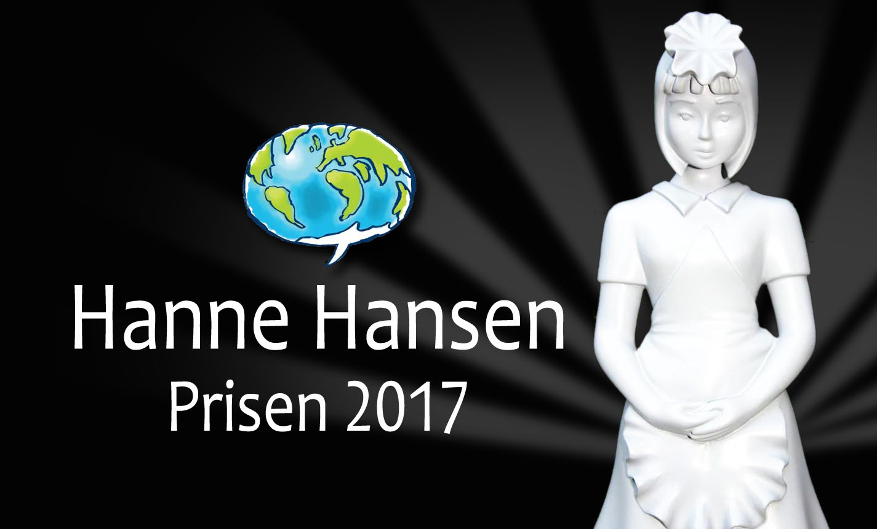
HANNE HANSEN PRISEN
I 2014 stiftede Art Bubbles bestyrelse Hanne Hansen prisen. Prisens modtagere vælges af tidligere års modtagere og findes blandt de mange tegneserieskabere, redaktører, forlæggere og ildsjæle som driver tegneserie-Danmark. Desuden gives der en særlig ærespris til en udenlandsk tegneserieskaber, hvis værker har haft betydning for danske tegneseriefans og –skabere. Således har Henrik Rehr, Ingo Milton, Thierry Cappezzone, Per Sanderhage, Søren Vinterberg, Iben Overgaard, Morten Thorning, Paw Mathiasen og butikken Fantask - ved Marit Nim - modtaget prisen, mens Asterix skaber Albert Uderzo og Bassernes far Mort Walker også har modtaget Hanne Hansens ærespris.
”Jeg er utroligt beæret og meget rørt. Jeg havde ikke forventet at modtage en dansk tegneseriepris. Jeg takker alle mine danske kolleger og vil opmuntre dem til at fortsætte det gode arbejde. At lave tegneserier er et fantastisk job,” sagde Albert Uderzo, da han modtog prisen i 2015.

I år tilfalder det Morten Thorning, Paw Mathiasen og Marit Nim at udnævne årets modtagere af Hanne Hansen statuetten, opkaldt efter Arne Ungermanns populære figur, og udformet af Paul Arne Kring.

ÅBNINGSTIDER OG ENTRÉ
Art Bubble tegneseriefestivalen har åbent lørdag og søndag kl. 10-18.
Det vil være muligt at købe et specielt festivalarmbånd til weekenden for 50,- for voksne og 10,- for børn, som giver publikum mulighed for at komme og gå som de ønsker. Armbåndet er samtidig påkrævet som pas for at få signeringer fra tegnerne (forvent kø). Ellers er der normal entré til Rundetaarn på 25,- for voksne og 5,- for børn, hvor billetten er gyldig indtil man forlader Rundetaarn.
Vi håber mange har lyst til at være med, når vi fylder Rundetaarn i København med tegneserier!

Vi glæder os til at se jer.

Pressefotos mv. kan hentes på følgende link: http://art-bubble.dk/presse/

Om Art Bubble festivalen:

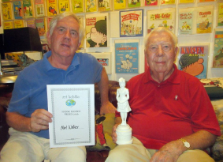
Art Bubble tegneseriefestivalen blev stiftet i 2011 af Lars Jakobsen, kendt for Ganske Vist i Familiejournalen, og er blevet afholdt 6 gange siden. Festivalen er vokset enormt de sidste år og i tiltrækker i dag omkring 4000 gæster fra ind- og udland. I 2017 udvidede festivalen med Art Bubble TV, som dækker selve festivalen og festivalprogrammet, men også har til formål at oplyse og underholde tegneserieinteresserede om tegneserier i al almindelighed i form af interviews og reportager.

Hanne Hansen prisen blev grundlagt i 2014, hvor tre af landets mest hårdtarbejdende tegneserie-skabere, Henrik Rehr, Ingo Milton og Thierry Capezzone, blev tildelt prisen. Siden da har modtagerne stået for nomineringer af Hanne Hansen prisen, til de der har haft en betydning for danske tegneserier, uanset hvor de har befundet sig i tegneseriens skabelsesproces. Således har Paw Mathiasen (Forlaget Fahrenheit), Marit Nim (ejer af Fantask), Søren Vinterberg (oversætter), Iben Overgaard (museumsdirektør Storm P museet), Per Sanderhage (forlagsejer Zoom) og Morten Thorning (uddannelsesleder på Animation Workshop) modtaget den prestigefyldte pris.
Mort Walker (højre), skaber af Basserne og Mads og Misse, med sin Hanne Hansen statuette. Til venstre, Brian Walker, som modtog statuetten på sin fars vegne.

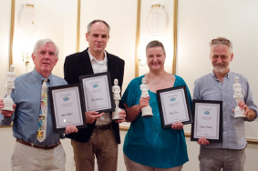
I 2017 bliver der ekstraordinært afviklet to Art Bubble festivaler, hvoraf den første fandt sted d. 22. april i Dokk1 i Aarhus. Den næste afholdes i Rundetaarn i København, d. 18.-19. november 2017, og derefter skiftevis i Dokk1 (fra 2018) og Rundetaarn, hvor festivalen også blev afholdt i 2015.
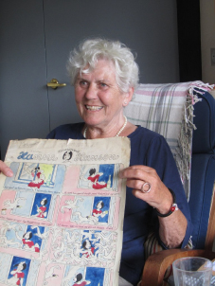
Arne Ungermanns datter – Line Ungermann – holder en originalstribe med figuren Hanne Hansen.

Hanne Hansen modtagerne 2016:
Mort Walker (modtaget af Brian Walker), Paw Mathiasen, Marit Nim og Morten Thorning.

